中国平安财产保险股份有限公司2019年校园招聘简章

一、中国平安集团简介
中国平安保险（集团）股份有限公司（以下简称“中国平安”，“公司”，“集团”）于1988年诞生于深圳蛇口，在各级政府及监管部门、广大客户和社会各界的支持下，成长为我国三大综合金融集团之一，在《福布斯》“全球上市公司2000强”中名列第10位，居全球保险集团第一；在美国《财富》世界500强名列第29位，蝉联中国内地混合所有制企业第一。中国平安在香港联合交易所主板及上海证券交易所两地上市。截至2017年年底，集团总市值在全球金融集团中排名第6位，全球保险集团市值、品牌第一。
中国平安财产保险股份有限公司（以下简称“平安产险”）是中国平安保险（集团）股份有限公司（以下简称“平安集团”）实现多元化发展的起点；以保费收入衡量，平安产险是中国第二大财产保险公司。
成立30年来，平安产险开发、经营的主险已超过1000种，经营业务范围涵盖车险、企财险、工程险、责任险、货运险、农业保险、短期健康险与意外险等一切法定产险业务及国际再保险业务。为个人、家庭、企业提供全方位的保险保障服务，在建设社会风险管理和保障体系，推动实体经济发展，完善新技术、支持实体经济创新战略方面切实发挥“保险姓保”的职能。
二、招聘需求-橙星管培生计划
“橙星计划”是平安产检校招品牌，是针对优质应届毕业生的长期培养计划，通过长期持续性的系列培养与关注，使其成长为公司的中坚力量并在未来担当公司的管理者。橙星计划包括”橙星管培生”“橙星·星慧生”、“橙星·星术生”、“橙星·星梦生”四大子项目。
招聘岗位 | 任职类别 | 学历要求 | 专业要求 | 工作单位 | 工作地点
橙星管培生（不定向） | 轮岗学习，挖掘未来的潜力。根据轮岗结果定岗。 | 知名一本院校本科及以上 | 专业不限，理工类、经管类相关专业优先 | 全国分公司 | 全国
星术生  （专业方向） | 培养未来专业技术大师-专业序列和科技序列经理。核保风控、理赔、法律、精算、IT等专业序列和IT序列岗位。 | 知名一本院校本科及以上 | 数学类、金融类、保险类、汽车机械类、医学类、法律类及其他理工类专业 | 全国分公司 | 全国
星慧生  （职能方向） | 培养未来企业管理者-管理序列经理。企划、人事、行政、财资、培训、内控、运管、销管等职能序列岗位。 | 知名一本院校本科及以上 | 经管类、数学类、金融类、财务类、人力资源类、心理学、法学及其他管理类专业 | 全国分公司 | 全国
星梦生  （业务方向） | 培养未来业务管理者-营销总监。重客、银保、车商、宗拓、直销等业务序列岗位。 | 知名一本院校本科及以上 | 专业不限，理工类相关专业优先 | 全国分公司 | 全国
农险管培生 | 定向岗位，农险等序列岗位。 | 知名一本院校本科及以上 | 农学类相关专业 | 全国分公司 | 全国
总部橙星管培生 | 轮岗学习，挖掘未来的潜力。根据轮岗结果定岗。 | 知名一本院校硕士及以上 | 数理统计、金融经济、保险精算等相关专业 | 总部 | 深圳
总部IT类岗位 | 培养未来专业技术大师-专业序列和科技序列IT等专业序列和IT序列岗位。。 | 知名一本院校本科及以上 | 计算机、软件工程等相关专业 | 总部 | 深圳
三、福利待遇：
- 完善的薪酬制度——全方位薪酬福利保障
1）工资构成：基本工资+绩效工资+年终奖
2）现金福利：节日费 、取暖/降温费、异地交流干部补助 、专业技术人员的特殊待遇
3）社会保险：养老保险 、医疗保险 、失业保险 生育保险 、工伤保险 、住房公积金
4）补充保险：员工综合保障计划、 高端医疗保障计划 、 企业年金计划
5）休假：年休假 、 特殊奖励假、特殊岗位考试假 、妇女节、青年节、义务献血假、 婚假、产假、哺乳假等
6）激励：实物奖励、旅游激励
- 领先的培训体系——线上线下全面培训
1）平安金融培训学院、地点深圳
2）封闭式集中培训
3）线上化“知鸟”APP自主学习平台
四、招聘流程：
1、简历投递原则
1）宣讲会结束后现场接收简历。
2）投递简历时请在简历右上角注明一个投递意愿、三个意向工作地以及是否服从调剂。
2、面试规则
1）宣讲会结束后现场进行一分钟一面。
2）二面将在宣讲会结束后第二天进行，请各位同学保持手机畅通。
3）终面地点另行通知。
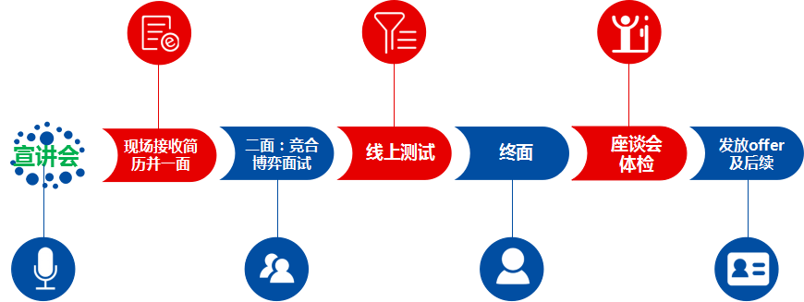
- 联系方式：
联系人及咨询电话：吴楠 0459-8987276
QQ交流群：894923295（备注学校+姓名）
简历投递邮箱：wunan701@pingan.com.cn
备注：邮件主题为“意向城市+岗位+学校+姓名”

